Уша́стая ауре́лия (Aurelia aurita)

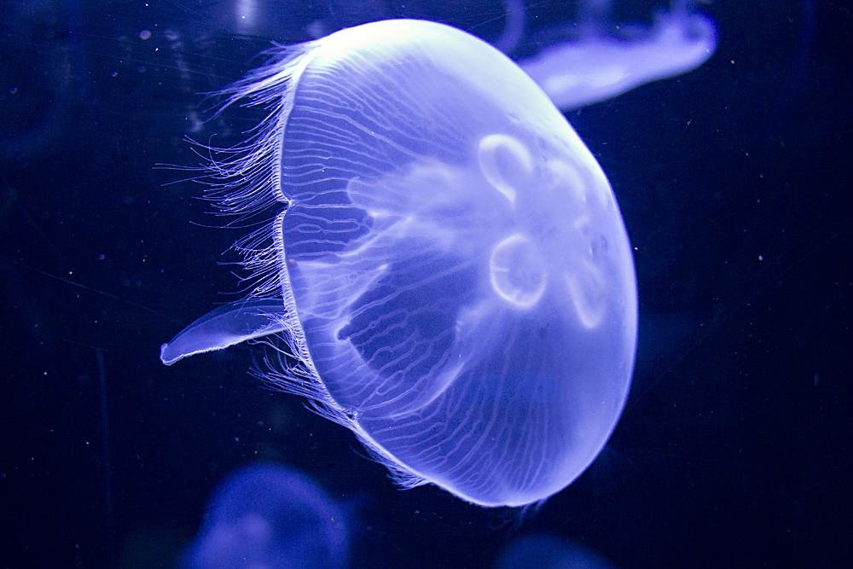

Местообитание: Черное и Средиземное моря.
Вид входит в Международную Красную книгу: нет

Структура популяции: Часто встречаются одинокие особи. Иногда медузы формируют протяжённые плотные скопления.

Пример пищевой цепочки, куда входит вид в выбранной местности:

Зоопланктон
Фитопланктон
Ушастая аурелия
Морская черепаха

Абиотические факторы среды обитания | Приспособленность вида
1) Рельеф, вид опорной поверхности (либо особенности водной среды обитания, либо живёт на деревьях...)
Морская вода | Студенистое тело. Комплексные органы чувств — ропалии.
2) Климатические особенности
температура (изменение в течение года...)
Практически без изменений | В теплое время года поднимается ближе к поверхности воды, где находятся большие скопления планктона.
3) Недостаток воды...
Отсутствует
4) Кислород растворен в воде | Аурелия ушастая поглощает растворённый в воде кислород, осуществляя процессы газообмена всем своим телом.
Растущие по краю зонтика щупальца предназначены для хватания и перемещения жертвы к ротовым полостям. Щупальца усеяны стрекательными клетками, убивающими и парализующими мелких животных.

